**SEGUICI**

CAIRO E CROCIERA

*Luxor - Esna - Edfu - Kom Ombo - Aswan - Cairo*

**DATA PREZZO**

**OGNI LUNEDÌ**

**DAL 8 AL 29 GENNAIO 2024 € 1199p.p.**

**QUOTA IN CAMERA DOPPIA PARTENZE SPECIALI GENNAIO 8 GIORNI | 7 NOTTI**

**VOLO DA ROMA E MILANO**

QUOTA COMPRENDE:

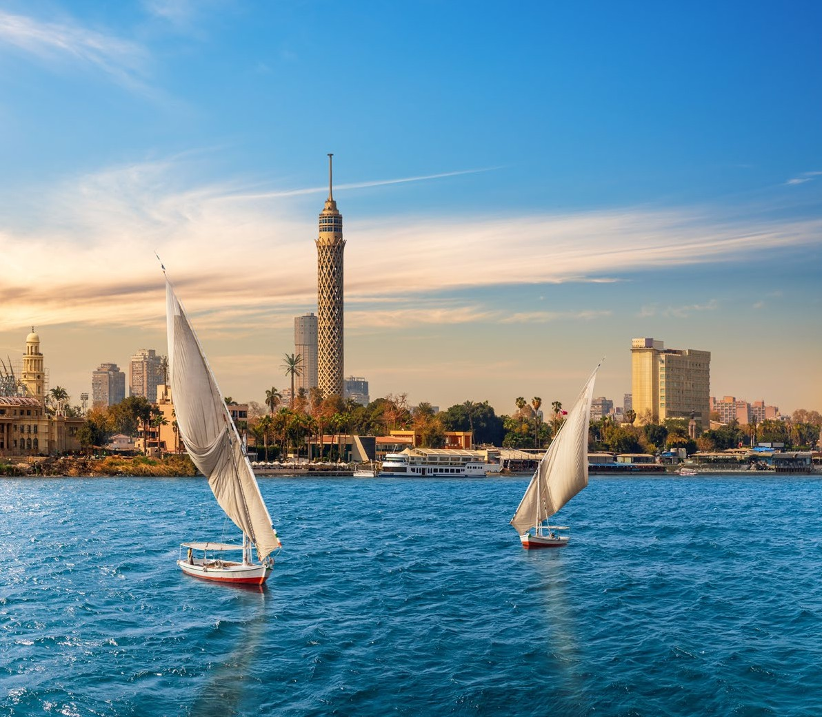

* Prezzo per persona con Volo Air Cairo a/r da Roma o Milano (con supplemento) in classe economy con bagaglio da stiva, Volo interno,
* Trasferimenti da e per aeroporto e come da programma,
* 4 notti in motonave 5*con trattamento di pensione completa senza bevande (4 cene e 3 pranzi a bordo) e 3 notti in mezza pensione in hotel 5* al Cairo, Motonave di categoria 5* M/s Crown JazI o similare, Hotel Sonesta 5* o similare al Cairo, Mance, 2 pranzi in ristorante locale durante le visite al Cairo.

OPERATIVI VOLI:

Volo di andata lunedì: ROMA - LUXOR: 11:30 - 15:00 Volo interno venerdì: ASWAN - CAIRO: 13:20 - 14:40 Volo di ritorno lunedì: CAIRO - ROMA: 07:00 - 10:30

Volo di andata lunedì: MILANO - LUXOR: 14:00 - 18:00 Volo interno venerdì: ASWAN - CAIRO: 13:20 - 14:40 Volo di ritorno lunedì: CAIRO - MILANO: 09:00 - 13:00

* operativi voli soggetti a riconferma

QUOTA NON COMPRENDE:

* Tasse aeroportuali € 280 a persona obbligatorie e soggette a variazione fino ad emissione, Visto consolare (€ 25) obbligatorio, Visita al tempio di Abu Simbel in bus € 165 per adulto e € 85 per bambino, Tutto quanto non espressamente indicato ne “la quota comprende”, Assicurazione medico bagaglio annullamento estensione Covid € 65.

QUOTE, SUPPLEMENTI E RIDUZIONI:

* Riduzione 3° letto adulto: € 30
* Quota 3° letto chd 2-6 anni: € 650
* Quota infant: € 250
* Quota 3° letto 6-12 anni: € 990
* Supplemento singola: € 280
* Supplemento volo da Milano MXP: € 50



CAIRO E CROCIERA - PARTENE GENNAIO LUXOR - ESNA - EDFU - KOM OMBO - ASWAN - CAIRO

PROGRAMMA DI VIAGGIO

1° Giorno - ITALIA - LUXOR

Partenza con volo diretto per Luxor. Arrivo a Luxor incontro con l’assistente, disbrigo delle formalità doganali e trasferimento a bordo della motonave. Cena e pernottamento.

2º Giorno – LUXOR - ESNA

Di buon mattino visita dei Templi di Karnak e Luxor. Proseguimento delle visite della necropoli di Tebe (Valle dei Re e Tempio di Hashepsut ) Visita ai colossi di Memnon. Pranzo a bordo, inizio della navigazione verso Esna e passaggio della chiusa. Cena e pernottamento.

3º Giorno - EDFU - KOM OMBO

Al mattino visita al tempio di Horus ad Edfu. Navigazione verso Kom Ombo. Pranzo a bordo. Nel pomeriggio visita ai Templi dedicati Sobek ed Haroeris. Navigazione verso Aswan. Cena e pernottamento.

* *** festa di notte special al Bar della motonave “ chiamata Galabya Party”****

4º Giorno - ASWAN

In mattinata visita alla Grande ed alla Vecchia diga, ed al Tempio di Philae. Pranzo e nel pomeriggio escursione in feluca sul Nilo. Cena e pernottamento a bordo.

5º Giorno - ASWAN - IL CAIRO

Dopo la prima colazione possibilità di effettuare escursione facoltativa ad Abu Simbel e visita dei templi. Al termine trasferimento in aeroporto e partenza per il Cairo. Arrivo e trasferimento in hotel. Cena e pernottamento.

6º Giorno - IL CAIRO

Dopo la prima colazione visita delle celeberrime piramidi di Giza e dell’enigmatica Sfinge. Dopo il pranzo proseguimento

della visita a Memphis e Saqqara. Cena e pernottamento.

7º Giorno - IL CAIRO

Dopo la prima colazione mattinata dedicata alla visita del museo egizio che raccoglie la più ricca collezione di antichità egizie e greco-romane del mondo. Pranzo e nel pomeriggio visita della parte musulmana della città: la cittadella con la moschea di Mohamed Ali. Passeggiata al Bazaar di Khan el Khalili. Cena e pernottamento in hotel.

8º Giorno - IL CAIRO - ITALIA

Dopo la prima colazione trasferimento in aeroporto in tempo utile per il volo di rientro in Italia.

HOTEL PREVISTI o similari:

STEIGENBERGER EL TAHRIR, INTERCONTINENTAL CITY STARS PREMIUM ROOM SONESTA RINNOVATED ROOM

M/S CROWN JAZ O SYMPHONY O SIMILARS 5*